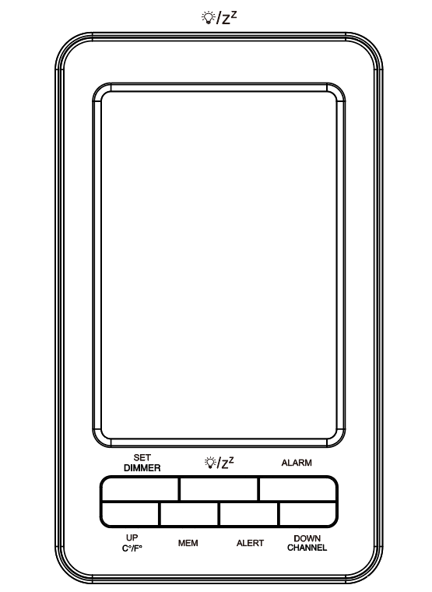**FUNKCE RCC**

* Po zapnutí hlavního zařízení se upřednostní příjem RF signálu a poté se přejde k příjmu signálu RCC. Stisknutím a podržením tlačítka "**UP"** zahájíte příjem signálu RCC. Během příjmu signálu opětovným stisknutím tlačítka "**UP"** příjem signálu RCC zastavíte.

**Funkce RF (bezdrátový senzor)**

* Po vložení baterií do konzole i bezdrátového senzoru začne produkt automaticky synchronizovat. Pokud synchronizace proběhne úspěšně, na konzoli se zobrazí údaje o teplotě/vlhkosti.
* Stisknutím tlačítka **"CHANNEL**" přepínáte mezi kanály 1,2,3 a automatickým přepínáním kanálů (kanál1, 2 a 3).
* Před vložením baterií do bezdrátového senzoru přepněte přepínač kanálů na preferovaný kanál (1, 2 a 3).
* Pokud dojde ke ztrátě signálu mezi bezdrátovým senzorem a konzolou, pro opětovnou synchronizaci stiskněte a podržte tlačítko **"CHANNEL**" po dobu 3 s, čímž přejdete do režimu příjmu signálu, ikona vyhledávání senzoru bude blikat.

**Obecné nastavení**

* Po zapnutí napájení a ve výchozím zobrazovacím rozhraní stiskněte a podržte tlačítko **"SET"** po dobu 2 sekund pro vstup do rozhraní pro nastavení času.
* Stisknutím tlačítek **"UP"** nebo **"DOWN**" upravte nastavení a stisknutím tlačítka **"SET"** potvrďte každé nastavení.
* Pořadí nastavení je: 12/24HR, zóna, hodina, minuta, pozice data a měsíce, rok, měsíc, datum, jazyk, ikona počasí (aktuální stav počasí).

**Nastavení denního budíku**

* Ve výchozím zobrazovacím rozhraní stiskněte tlačítko **"ALARM**" pro kontrolu času alarmu a poté stiskněte tlačítko **"SET"** pro zapnutí nebo vypnutí alarmu.
* Stisknutím a podržením tlačítka **"ALARM**" po dobu 2 sekund spustíte nastavení času budíku.
* Stisknutím tlačítka **"UP"** nebo **"DOWN**" upravte nastavení a stisknutím tlačítka **"ALARM**" potvrďte každé nastavení.
* Pořadí nastavení je následující: budík 1 hodina, budík 1 minuta, budík 1 datum, budík 1 doba trvání odložení, poté stejné pořadí pro budík 2.
* Datum buzení: **M-F:**od pondělí do pátku, **S-S**:od soboty do neděle**,** M-F+S-S：každý den
* Zvonění budíku trvá 2 minuty. Když budík zvoní, klepnutím nebo stisknutím oblasti/tlačítka **"SNOOZE/LIGHT**" aktivujte funkci odložení, budík bude opakovat každou nastavenou dobu odložení (výchozí hodnota je 5 minut), nebo stisknutím jakéhokoli jiného tlačítka vypněte budík daného dne.

**Teplota a vlhkost**

* Rozsah detekce vnitřní teploty: 0 -50 .℃℃
* Rozsah detekce teploty bezdrátového snímače: -40℃ ~60 .℃
* Rozsah detekce vnitřní vlhkosti: Pokud jsou zjištěné údaje mimo rozsah, zobrazí se místo toho 10% nebo 99%.
* Rozsah detekce vlhkosti bezdrátovým senzorem: Pokud jsou detekované údaje mimo rozsah, zobrazí se místo toho 10% nebo 99%.
* Doba detekce: Teplota a vlhkost, každých 30 sekund
* Stisknutím tlačítka **" /**℃℉ **"** na přepnete mezi℃ a .℉
* Záznam maximální/minimální teploty/vlhkosti: Při normálním zobrazení se stisknutím tlačítka **"MEM"** zobrazí maximální/minimální údaje o vnitřní/venkovní teplotě, vlhkosti. Stisknutím a podržením tlačítka **"MEM"** po dobu 2 s vymažete zaznamenané údaje.

**Upozornění na teplotu bezdrátového senzoru**

* Ve výchozím zobrazovacím rozhraní stiskněte tlačítko **"ALERT**" pro zapnutí nebo vypnutí upozornění na teplotu bezdrátového čidla. Pokud je zapnuto, zobrazí se nad údaji o teplotě ikona upozornění na teplotu.
* Stisknutím a podržením tlačítka **"ALERT**" po dobu 2 sekund vstoupíte do nastavení teplotního upozornění, stisknutím tlačítka **"UP"** nebo **"DOWN**" nastavte horní "图片 2 " a dolní "图片 3 " teplotní limity a stisknutím tlačítka **"ALERT"** nastavení potvrďte. Rozsah nastavení teplotního upozornění je -40-60 .℃
* Pokud je teplota zjištěná bezdrátovým čidlem mimo nastavený teplotní rozsah, začne zvonit upozornění. Výstraha zvoní 5 s každou minutu a nepřestane, dokud se zjištěná teplota nedostane do nastaveného rozsahu.
* Když je upozornění zapnuté, stisknutím libovolného tlačítka vyzvánění vypnete a ikona upozornění stále bliká.
* Nebo stisknutím tlačítka **"ALERT**" vypněte funkci upozornění na teplotu.

**Indikátor trendu teploty, vlhkosti a tlaku vzduchu**

* Teplotní trend:

pokud se teplota změní s více než 1 ℃ během 1 hodiny, symbol teplotního trendu se zobrazí nahoru nebo dolů.

Pokud se teplota během 1 hodiny změní o méně než 1℃ , symbol teplotního trendu se zobrazí paralelně.

* Trend vlhkosti:

pokud se vlhkost během 1 hodiny změní o více než 3 %, symbol vývoje teploty se zobrazí nahoru nebo dolů.

Pokud se vlhkost během 1 hodiny změní o méně než 3 %, zobrazí se symbol trendu vlhkosti paralelně.

* Trend tlaku vzduchu:

pokud se tlak vzduchu během 1 hodiny změní nad 2 HPA, zobrazí se symbol vývoje tlaku vzduchu nahoru nebo dolů.

Pokud se tlak vzduchu během 1 hodiny změní o méně než 2 HPA, zobrazí se symbol trendu tlaku vzduchu paralelně.

**Předpověď počasí**

* Pět ikon počasí je následujících: Slunečno, Částečně oblačno, Zataženo, Déšť, Bouřka.
* Ikona předpovědi je založena na rychlosti změny barometrického tlaku.
* Obecně platí, že pokud se rychlost změny tlaku zvyšuje, počasí se obecně zlepšuje. Pokud se rychlost změny tlaku snižuje, počasí se obecně zhoršuje.
* Důvodem, proč se aktuální podmínky neshodují s ikonou předpovědi, je to, že předpověď je předpovědí na 24-48 hodin dopředu.

**Napájení a podsvícení:**

* Meteostanice je navržena pro použití externího napájení jako hlavního zdroje energie.
* Bateriové napájení je určeno pouze pro dočasné použití a záložní účely.
* Pokud je základnová stanice napájena z externího zdroje, podsvícení může být trvale zapnuté. Stisknutím tlačítka **"SET/DIMMER**" můžete nastavit jas podsvícení v rozmezí 100 %, 75 %, 50 %, 25 % a 0 %.
* V případě výpadku hlavního napájení, kdy je základnová stanice napájena bateriemi 3 x AAA, klepněte nebo stiskněte oblast/tlačítko **"SNOOZE/LIGHT**" a podsvícení bude trvat 15 s.



Dodavatel: Jasněna Vláhová s.r.o.

Přibyslav 77, 549 01 Nové Město nad Metují

Česká **republika**

ZJEDNODUŠENÉ EU PROHLÁŠENÍ O SHODĚ

Společnost Jasněna Vláhová s.r.o. tímto prohlašuje, že toto zařízení je v souladu se směrnicí 2014/53/EU.

Úplné znění EU prohlášení o shodě je k dispozici na této internetové stránce:

www.vlahova.cz